**Исследовательский проект**

**« Семь природных чудес Дагестана»**

Выполнила :

Шахбанова Эльмира Зейнудиновна.

Учитель начальных классов МКОУ Чинарская СОШ№1

**Содержание:**

1. Введение

Актуальность (цель , задачи, гипотеза )

1. Теоретическая часть
2. Практическая часть

1. Список популярных объектов внутреннего туризма на основе анализа опроса интернет изданий.

2. Диагностика мнения одноклассников на основании анкетирования.

3. Составление собственного туристического маршрута.

IV. Заключение. Вывод

V. Литература и источники

**I.** **Введение**

**Цель**: Узнать как можно больше нового о родном Дагестане. О его самых необычных местах, составить собственный маршрут летнего путешествия

**Задачи**:

1. Изучить и обобщить сведения о наиболее интересных местах нашей республики.
2. Привлечение внимания к восстановлению и сохранению уникальных природные объектов находятся на территории республики
3. Создать презентацию о чудесах
4. Взять интервью у сотрудника туристического агентства, чтобы узнать ,где наши соотечественники предпочитают, проводить свои отпуска и каникулы.
5. Провести опрос одноклассников, с целью выяснить насколько хорошо они знакомы с чудесами созданными природой, которые находятся в нашей стране, где они уже побывали и где хотят побывать.

**Гипотеза:** если я как можно больше узнаю о природе собственной страны, я

1. стану настоящим патриотом
2. смогу составить свой собственный маршрут путешествия по Дагестану.

**Актуальность**

Мы живем в замечательной республике – Дагестан. Каждый житель нашей республики знает, что существует семь чудес света. Эти знаменитые чудеса описал в своей «Истории» древний грек Геродот. Но не все древние ученые были с ним согласны и довольно часто спорили о том, что считать «чудом света». Мир не стоял на месте, создавал все новые и новые уникальные памятники и открывал для себя новые чудеса природы. Нам повезло - мы живем в стране, в которой очень много и исторических памятников, и чудес природы, и прекрасных современных городов. Я решила провести собственное исследование самых необычных мест Дагестана, чтобы предложить родителям собственный маршрут путешествия на летних каникулах. Хотя в нашей республике немало удивительных мест созданных человеческими руками, я решила остановиться именно на природных достопримечательностях Дагестана , так как в наше время технических открытий человеческие сооружения могут устареть, выйти из моды, а любуясь красотой природы мы не устаем удивляться ее вечному совершенству. И, конечно, вопрос экологии сейчас стоит остро везде, и в нашей республике тоже, и мы должны сделать все возможное для сохранения принадлежащих нам памятников природы. 5 января 2016 года наш президент В. В Путин подписал указ о проведении в 2017 году в Российской Федерации **Года Экологии**. Экология и человек это две болевые точки….если на них не будем обращать внимания, то они обратят на нас и это будет не очень хорошо.

**Перечень объектов исследования**

**II**. **Теоретическая часть**

1. **План проекта.** Проанализировав анкеты участников опроса , а также прочитав много литературы и просмотрев документальные фильмы я разработала план проекта.

А.)Исследовать разные источники информации.

Б.) Изучить собранную информацию.

Для работы над проектом сформулировали проблемы.

Это:

* Есть ли необычные места в республике?
* Является ли природа нашей местности уникальной?
* Какая достопримечательность, по мнению жителей, является главной?

Результаты социологического опроса показали, что выдвигаемая мной, гипотеза совпала с мнением жителей села. В нашей республике есть огромное количество достопримечательностей. Ведь каждый уголок нашей планеты прекрасен по-своему.

1. **Диагностика мнения жителей села на основании анкетирования.**

Результаты моего опроса были вполне предсказуемы. . На вопросы анкеты ответил 61 человек жители села от 10 до 68 лет.

Результаты: Из 10 фотографий, где были изображены, но не подписаны следующие места**: Самурский заказник, Бархан Сарыкум, Гора Шадбуздаг, Сулакский каньон,Хучнинский водопад, Кужнинский природный мост, Карадахская теснина, Водопад Тобот, Салтинский подземный водопад, Карадахская теснина** респонденты не смогли назвать объекты . Только люди старшего поколения смогли назвать более 5 мест. По фотографиям смогли назвать 12% жителей , узнали 7 объектов , 14%- 6 объектов, 5 объектов назвали – 25% респондентов, 41% соответственно -4 объектов и 8 % назвали менее 3 мест.

Абсолютное большинство хотели бы побывать во всех изображенных на фото местах . Что касается любимого места отдыха, то здесь все тоже были единодушны. Мы живем рядом с потрясающе красивым морем , до которого рукой подать, и, конечно, это и есть наше любимое место отдыха

1. **Список популярных объектов внутреннего туризма на основе анализа опроса одноклассников и односельчан вошло:**

* Бархан Сарыкум
* Гора Шалбуздаг
* Сулакский каньон
* Самурский лиановый лес.
* Карадахская теснина
* Салтинский подземный водопад.
* Водопад Тобот

Также в мои задачи входил опрос одноклассников, с целью выяснить насколько хорошо они знакомы с чудесами созданными природой, которые находятся в нашей республике, где они уже побывали и где хотят побывать.

**III. Практическая часть.**

Мы часто мечтаем о неизведанных землях, жарких странах, стремимся к поиску нового, но не замечаем, что это новое находится рядом. Надо только захотеть увидеть. Наша республика имеет большое число культурных и природных достопримечательностей. Итак, я приглашаю вас к путешествию!

* **БАРХАН САРЫ КУМ**

Бархан Сары-кум является вторым по размеру барханом в мире, а его уникальность состоит в том, это единственный подобный объект на Кавказе, которой к тому же окружен зеленой степью. Больше него только бархан Большой Эрг в Сахаре. Сары-Кум в длину достигает 12км, а в ширину 4 км. Высота же его 252 метра, а в 1879 году по некоторым данным он возвышался более чем на 600 метров и его размер со временем уменьшается. Вряд ли он был высотой в 600 метров, барханов таких размеров в принципе не существует, однако то, что 50 лет назад он был на 20 метров выше, это документально установленный факт. Находится он всего в 30 км Махачкалы у подножия гор.

* **Гора Шалбуздаг**

С вершин горы открывается изумительная панорама. Шалбуздаг (тюркское слово) означает «гора шалбуз». (По преданию, Шалбуз- имя любимой жены Надир- шаха). На одном из склонов Шалбуздага расположено самое высокогорное село в Евроопе – Куруш. Данная возвышенность была почитаема и до распространения Ислама, так как в основе поклонения горным массивам лежит почитание местных духов – «хозяев». Именно они, по поверьям, снежными лавинами и селевыми потоками, наносившими серьезный урон сельскому хозяйству горцев, наказывали местных жителей за неуважительное отношение к местным святыням.

**Сулакский каньон**

Сулакский каньон в Республике Дагестан однозначно доказывает величие природы. Это самый грандиозный каньон России!*По своей глубине (1920 метров) Сулакский каньон значительно превосходит каньон Колорадо и уступает только самому глубокому каньону в мире Котауаси в Перу (3535 метров)!*

* **Самурский лиановый лес.**

Кавказ издавна привлекал на свои земли туристов, путешественников, альпинистов и простых любителей экзотики. Нельзя сказать, что на свете мало красивых мест, но в Дагестане имеется уникальное собрание редких видов животных и растений, часть из которых занесена в Красную книгу. Он один такой в России- лиановый, реликтовый лес. Теплый и яркий мир контрастов, горы восточной части Кавказского хребта, неповторимая природа и близость Каспия давно привлекают отдыхающих.

* **КАРАДАХСКАЯ ТЕСНИНА.**

Карадахская теснина - Памятник природы республики Дагестан. Она прячется между двумя районами – Хунзахским и Гунибским. Горы смыкаются и снова расширяются, а в конце совсем расступаются, демонстрируя теснину во всей красе.  
Самая большая ширина – 4 м, все время возникает ощущение, что это творение человеческих рук, некая постройка с узким коридором, так гладко отполированы стены, так прямо они стоят, то немного сближаясь, то снова чуть отступая. Иногда вверху они образуют каменный свод, а потом снова расступаются. На протяжении пути встречаются круглые гладкие валуны, плотно вставленные между стен. Это камни, слетевшие с края обрыва. Проходить под ними жутковато – не известно, в какой момент они оборвутся.

* **Салтинский подземный водопад.**

Салтинский водопад – единственный в Дагестане подземный водопад. Является памятником природы республиканского значения, находится в селе Салта Гунибского района. Ущелье, которое ведет к водопаду, достигает 40 метров в ширину, его длина почти километр, а высота 20 метров. Водопад образует речка Салтинка, которая проходит через удивительно красивый Кудалинский каньон, и не доходя до аула Салта вдруг неожиданно исчезает, низвергается вглубь земли, где и образует красивейший водопад, который падает с 20-метровой высоты сквозь камни

* **ВОДОПАД ТОБОТ**

Гордые дагестанские горы не везде приветливо демонстрируют свои красоты, но живописный водопад Тобот – исключение. Он легкодоступен для любования, и до него несложно добраться по трассе на автомобиле или микроавтобусе. Горный рельеф маленькой республики Дагестан выглядит ярко и красочно, особенно для жителей равнин. Именно поэтому сюда едут россияне со средней полосы. Пейзажи, расположенные относительно недалеко, весьма отличаются от привычных видов и услаждают их взор.

**2. Составление собственного туристического маршрута.**

Для того, чтобы наглядно представить мой туристический маршрут, я стала работать с картой Дагестана. Нашла вышеописанные места. Со своими родиелями мы отправились в маленькое путешествие. Я посетила бархан СарыКум. Увидела воочию его красоту и необъятность. Побывала в дельте реки Сулак, окуда берет свое начало Сулакский каньон. И разработала маршрут , нанеся стрелки на карту Дагестана. Используя интернет- информацию об этих местах, составила текст – описание, которое использовала для виртуальной экскурсии по слайдам для учеников начальной школы.

1. **Заключение. Вывод**

Во время моего исследования я узнала довольно много нового и своей работой могу сделать следующие выводы:

1. В Дагестане очень много мест, удивительных по своей красоте, полных тайн и легенд. И это только природные достопримечательности. А ведь есть еще памятники истории. У нашей республики есть все шансы быть местом, куда съезжались бы туристы со всей страны.
2. К сожалению даже мы, жители республики не очень хорошо осведомлены обо всех этих потрясающих местах. Мои одноклассники знают о местах, расположенных в относительной близости , смогли узнать Каспийское море Хучнинский водопад на фотографии, но такие места как бархан Сарыкум , Сулакский каньон и другие неизвестны.

А было бы здорово поехать на экскурсию вместе с одноклассниками.

1. И, наконец, по поводу летних планов. Я решила, что в этом году обязательно съезжу на гору Шалбуздаг .
2. Научится ценить то, что имеем и беречь нашу природу. В ходе своей поездки на бархан, я увидела, что местное население растаскивает песок для своих хозяйственных нужд , не думая о последствиях. Страшно подумать, что останется от него через пару десятков лет. На юге , в Самурском заповеднике, высыхают уникальные реликтовые деревья. Вина тому , расторопное и нерациональное расходование водных ресурсов .
3. И главный вывод, который я сделала, следующий: нужно учиться видеть чудеса, которые находятся рядом с тобой, для этого нужно просто оглянуться вокруг.
4. Любовь к Родине надо воспитывать с любви к родной природе.

1. **Литература**
   1. Ахмедханов К.Э.путешествие по Дагестану,-М.: «Физкультура и спорт», 1988г.
   2. Абакаров Р.А.,Гамзатов Г. И др. Дагестан. «Эхо Кавказа» 1997г
   3. Wikipedia
   4. М.Эльдаров «Памяники природы Дагестана»
   5. Гаджев Б «Встреча с Дагестаном»Махачкала 1976
   6. Марковин В.И « Дорогами и тропами Дагестана» Махачкала 1974

Приложение 1

Анкета

Уважаемый житель села Чинар. Просьба ответить на вопросы данной анкеты.

|  |
| --- |
| 1. О каких интересных местах в Дагестане ты знаешь? __________________________________________________________________________________________________________________________________________ 2. Можешь назвать места, изображенные на фотографиях?   1________________________ 6____________________  2________________________ 7_____________________  3________________________ 8______________________  4________________________ 9_____________________  5________________________ 10________________________   1. В каких местах, изображенных на фото ты бывал(а ) или хотел(а) бы побывать? __________________________________________________________________________________________________________________________________________ 2. Что ,по-вашему мнению нужно сделать, чтобы туризм в Дагестане развивался? __________________________________________________________________________________________________________________________________________ 3. Предложите свой список 7 природных чудес Дагестана.   1________________________________________________________________  2________________________________________________________________  3_______________________________________________________________  4_______________________________________________________________  5_______________________________________________________________  6_______________________________________________________________  7_______________________________________________________________ |

Приложение 2

[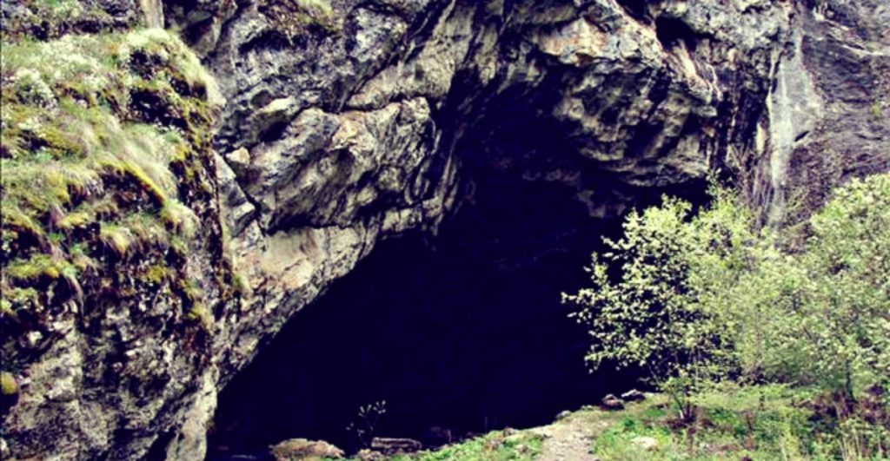](https://myrussianland.ru/wp-content/uploads/2016/11/fe88ec47e90b6f5a10fa7eb25580a26a.jpg)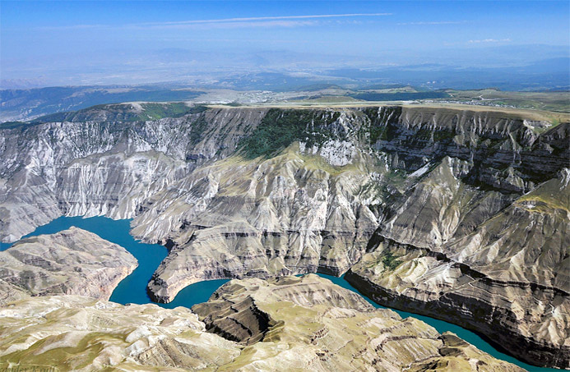

[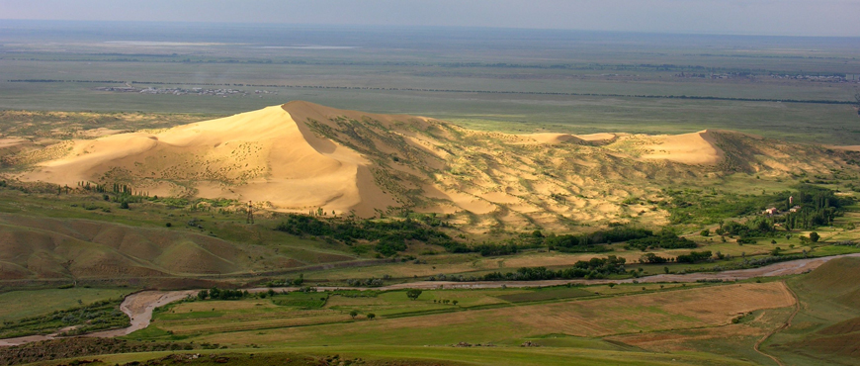](https://myrussianland.ru/wp-content/uploads/2016/11/sarykum-full2.jpg)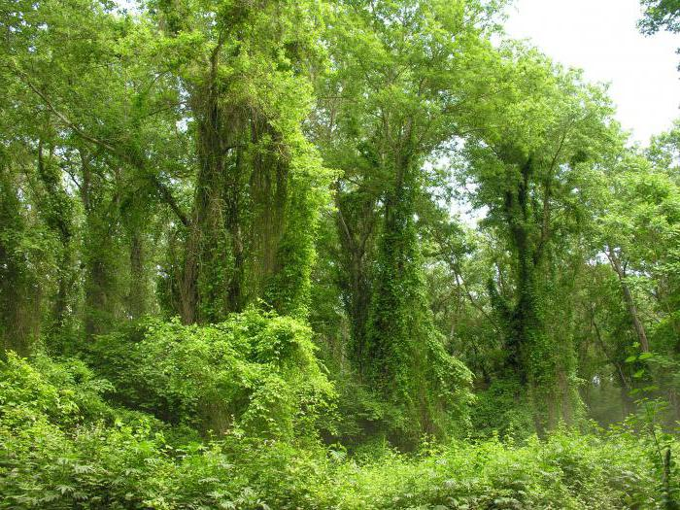

**[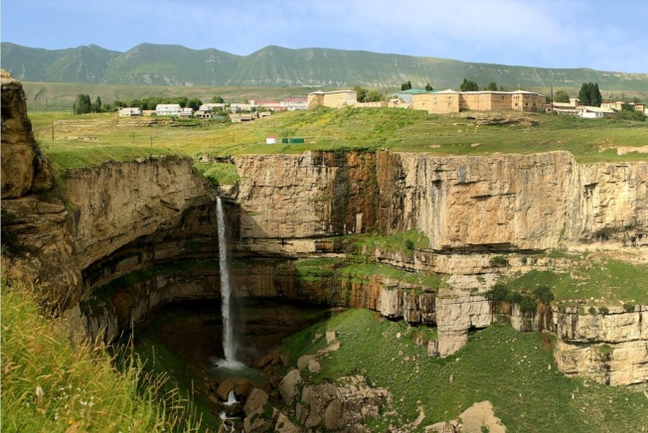](https://myrussianland.ru/wp-content/uploads/2016/11/tobot-waterfall-khunzakh-avar-khanate-dagestan-caucasus-mountains-north-caucasus1.jpg)**